山东大学软件学院
面向对象技术课程实验报告

实验题目：打字游戏（GUI本地版） |  | 学号：
日期：2022.06.04 | 班级： 软件工程8班 | 姓名：
Email：
实验目的：
通过学习面向对象技术是当前最重要的程序设计思想与方法，利用抽象性、封装性、继承性、多态性等特性帮助人们开发出模块化、复用性强、易修改、可扩展的软件系统和程序。本实验通过若干个备选的相对复杂、独立的题目，使学生在实验过程中全面、系统的熟悉面向对象技术的基本概念和设计技术，分析、设计一个相对完整的应用，并使用面向对象编程语言进行实现，通过实验掌握使用面向对象技术进行程序设计、开发的思想和技能。
硬件环境：
CPU：12th Gen Intel® Core™ i7-12700H
内存：16G
软件环境：
操作系统：Windows11
IntelliJ IDEA 2021.3.2
JDK1.8
实验步骤与内容：
- 概述
1.1课程设计要求
打字游戏（GUI本地版）：设计程序，完成下述功能：可根据一篇文章或文本，自动导入单词；整个单词下落或者淡入淡出；同时多个单词出现；对输入错误的单词分析记忆功能；积分功能。
- 需求分析
2.1条件分析
2.1.1自动导入单词功能
本程序需要根据文章或文本自动导入单词，首先需要识别特定文件类型，在本程序中只是用.txt文件，由于本GUI程序设计为单词下落模式，则需要删除相应的标点符号。
2.1.2单词下落以及同时多个单词出现
本程序需要将文本文件中的单词进行识别使其单独下落并实现多个单词同时出现的功能，因此想到使用多线程，每个下落的单词都是一个单独的线程，放在阻塞队列当中限制屏幕上出现的单词数量。字符不断产生并且下降，需要一个线程控制产生字符，键盘按下后会立刻有一个返回的值，和当前需要按下的值进展比拟。
2.1.3积分功能
当开始产生字符后，会有很多字符都是可输入的，但是当前可输入的字符只有
一个，所以可以考虑设计一个链表，每次产生一个字符，便将该字符存入链表中，并且有一个指针永远指向当前需要输入的值。由于界面大小有限，当字符持续下落超过界面大小时，当界面上字符超过十个时，便认为该玩家反响时间过长，判定其为错误，并且将当前需要输入的字符设置为下一个。
- 详细设计
3.1工程结构
Gamepane包含四个panel:GamePanel(单词下落的面板)、InputPane(输入单词的面板)、AnanysisPane(显示分析结果的面板)、ScorePane(显示排名的面板)
GamePanel:使用了word类
InputPane:使用了Hunter类
word类：继承了Thread，每个下落的单词都是一个单独的线程，放在阻塞队列当中限制屏幕上出现的单词数量
Hunter类：在输入面板，每当一个单词正确输入，就移动到单词对应的位置
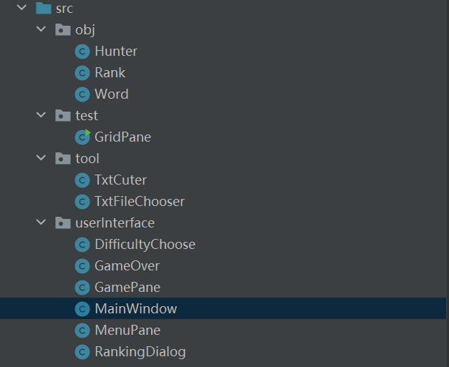
3.2具体设计
3.2.1主面板
主面板主要涉及三个按键，各个组件在面板上的设置与其他全局变量的设置。
- public MainWindow(String title) throws ClassNotFoundException, UnsupportedLookAndFeelException, InstantiationException, IllegalAccessException, IOException {
- super(title);
- this.getRank();
- UIManager.setLookAndFeel(UIManager.getSystemLookAndFeelClassName());
- this.setResizable(false);
- this.setDefaultCloseOperation(3);
- this.setBounds(300, 150, this.width, this.hight);
- this.setLayout((LayoutManager)null);
- this.setVisible(true);
- this.menuP = new MenuPane(this);
- this.add(this.menuP);
- this.repaint();
- }
3.2.2 字符下落
每个下落的单词都是一个单独的线程，放在阻塞队列当中限制屏幕上出现的单词数量，字符不断产生并且下降，需要一个线程控制产生字符，键盘按下后会立刻有一个返回的值，和当前需要按下的值进展比拟。
- public String getWord() {
- return this.word;
- }
- public void move() throws InterruptedException, MalformedURLException {
- while(this.y1 < this.y2) {
- this.setBounds(this.x1, this.y1, 300, 100);
- Thread.sleep((long)this.dropSpeed);
- ++this.y1;
- if (this.status == 3) {
- this.setForeground(Color.red);
- ++this.y1;
- this.dropSpeed = 1;
- } else if (this.status == 2) {
- Thread.sleep(500L);
- this.destroy();
- }
- }

getValue可以获得滑块的值，向滑块添加监听事件addChange Listener0,在滑块移动时 ，可以持改变之后的值映射到SD.SPEED 上，以控制速度的变化。滑块只能在一轮游戏开始前滑动，从程序实现角度考虑的理由是 ，当移动滑块时，整个面板的焦点便会由按键转移到滑块上来，这是键盘事件监听的对象也会转移到这个滑块部件上来，这时候有两
种方法：一是在游戏中不允许移动滑块，二是在滑块中添加键盘监听事件。
这个类主要负责创建一个下落的字符。
3.2.3 积分
此时键盘事件监听中，只要有按键被按下，就会给KEY_VALUE 赋一个值，POINTER指向一个位置，将CODE_LIST.get(POINTER)的值与KEY_VALUE比拟。如果相等，如此 POINTER 的值加一，指向列表中的下一个值，SUCCESSTIME 加一;如果不相等，考虑这个值存在时间是否太长了，每个值都只有10个单位周期的生命这个可以通过列表的长度判断出来每个单位周期，都会向列表中添加一个新的字符，当 CODE_LIST.size()-POINTER >9时，POINTER自加一，指向下一个，TRYTIME减一，否如此不进展任何操作。
4.1操作演示
4.1.1开始
点击调试，则程序开始运行
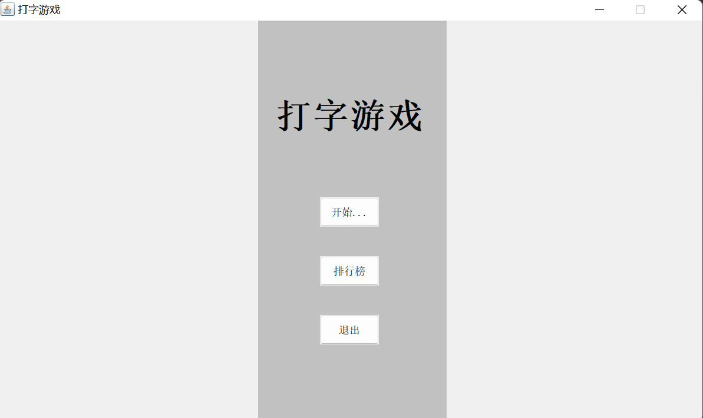
界面上显示出本GUI程序的题目“打字游戏”，窗体上有三个按钮，分别为“开始游戏”，“排行榜”，“退出”
4.1.2开始游戏
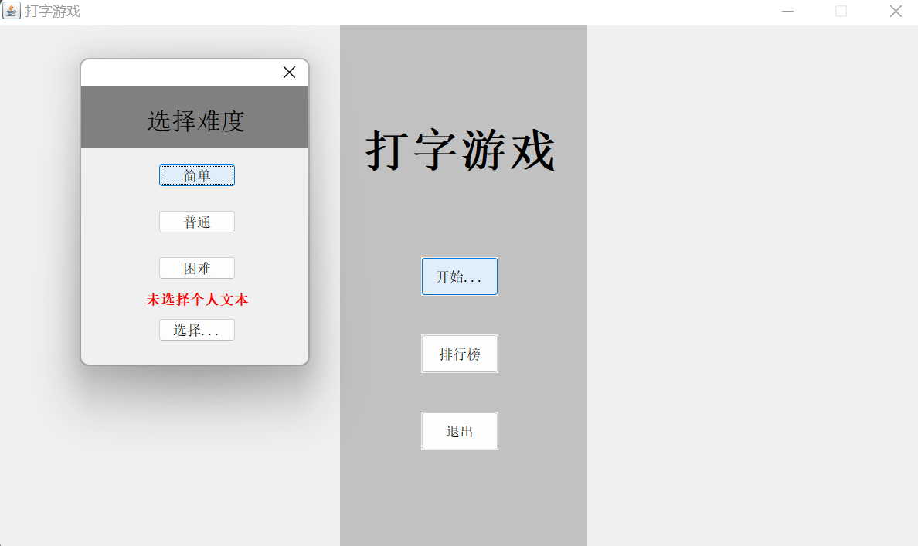
点击“开始游戏”，弹出窗体“难度选择”；
若我们选择“简单”，“普通”，“困难”，则代表不同的单词掉落速度，难度越大，单词掉落速度越快。前期在开发时为了测试简便，即使不选择个人文本，也会开始游戏，文本默认为“This is a test”。
4.1.3不选择文本开始游戏
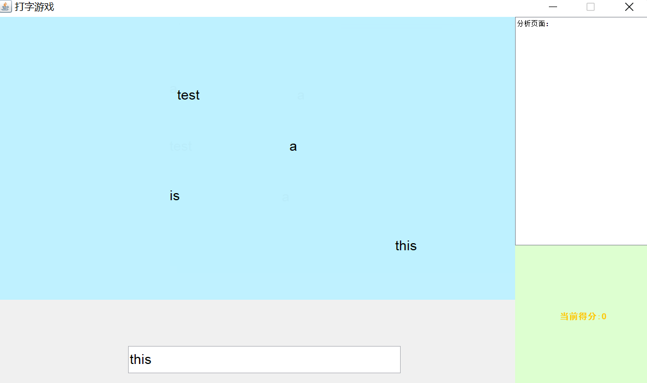
程序默认掉落文本“This is a test”，输入正确的文本则会得到两分，输入错误不得分，单词全部掉落完毕时游戏结束，将积分显示在主窗体上。并在主窗体左侧分析页面显示错误内容以及错误原因。
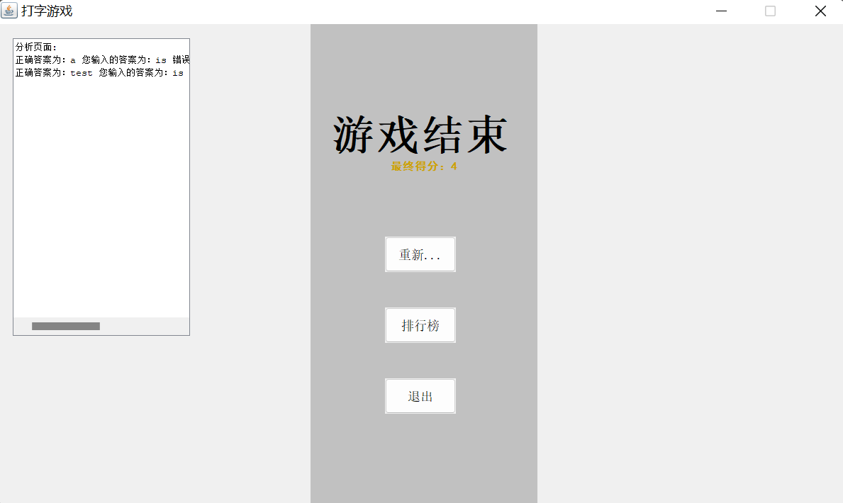
4.1.4排行榜
游戏结束后，点击主窗体的“排行榜”按钮，则弹出窗体“排行榜”。排行榜上显示内容为排名、积分、以及游戏时间。本程序只显示前十名的记录，其他记录则自动删除。
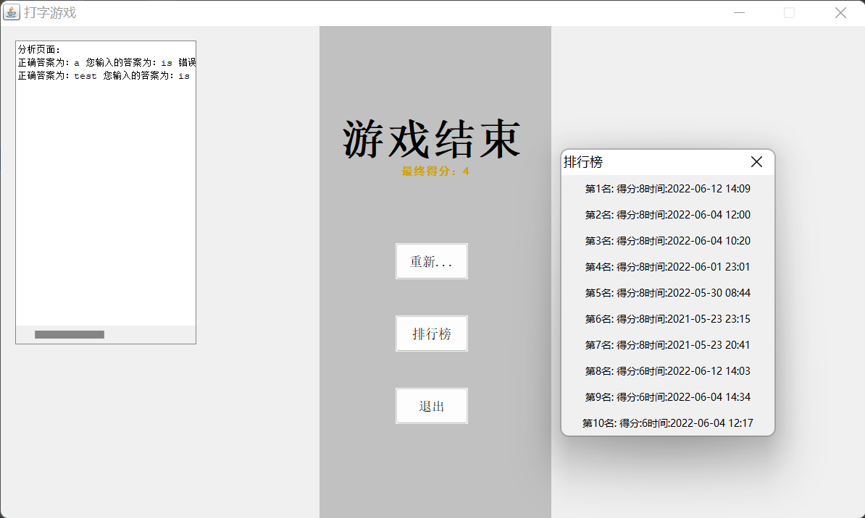
4.1.5选择文本进行游戏
点击“难度选择”窗体的选择文本
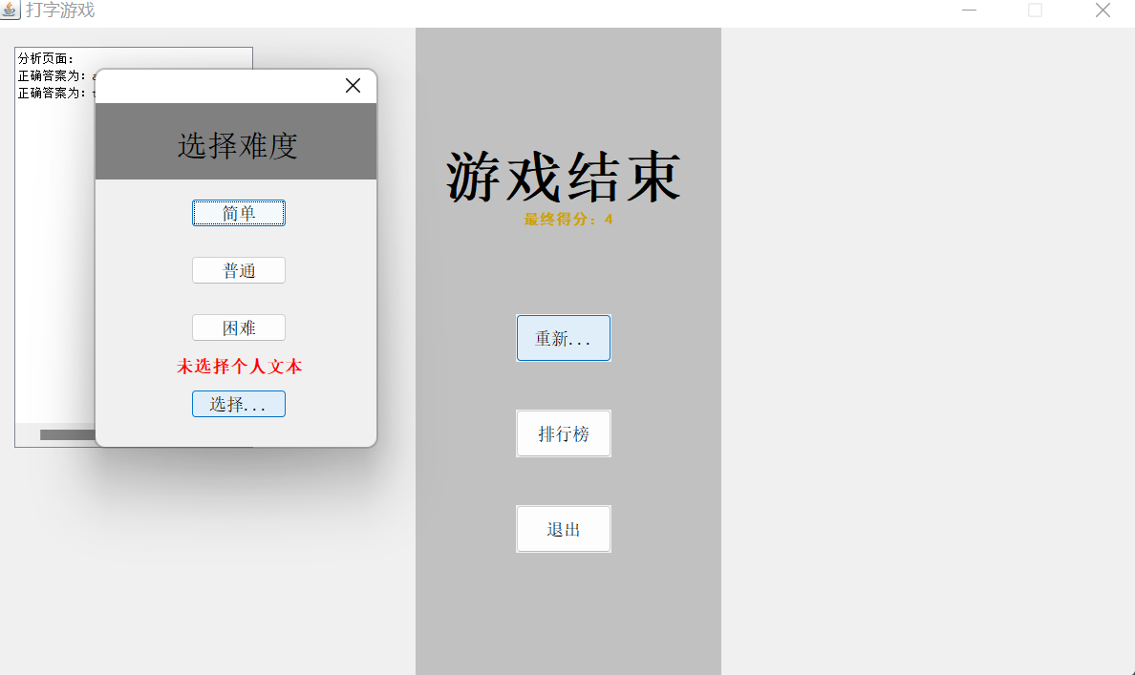
自动弹出文件选择页面，选择相应的.text文件，若文件类型选择错误，则会提示“文件类型错误”，此时可以重新选择。选择文本成功，则会显示“选择了文本×××”。在游戏开始时，程序则会自动去除文本中的标点，选择难度，选择的文本中的单词则会按照不同速度下落。
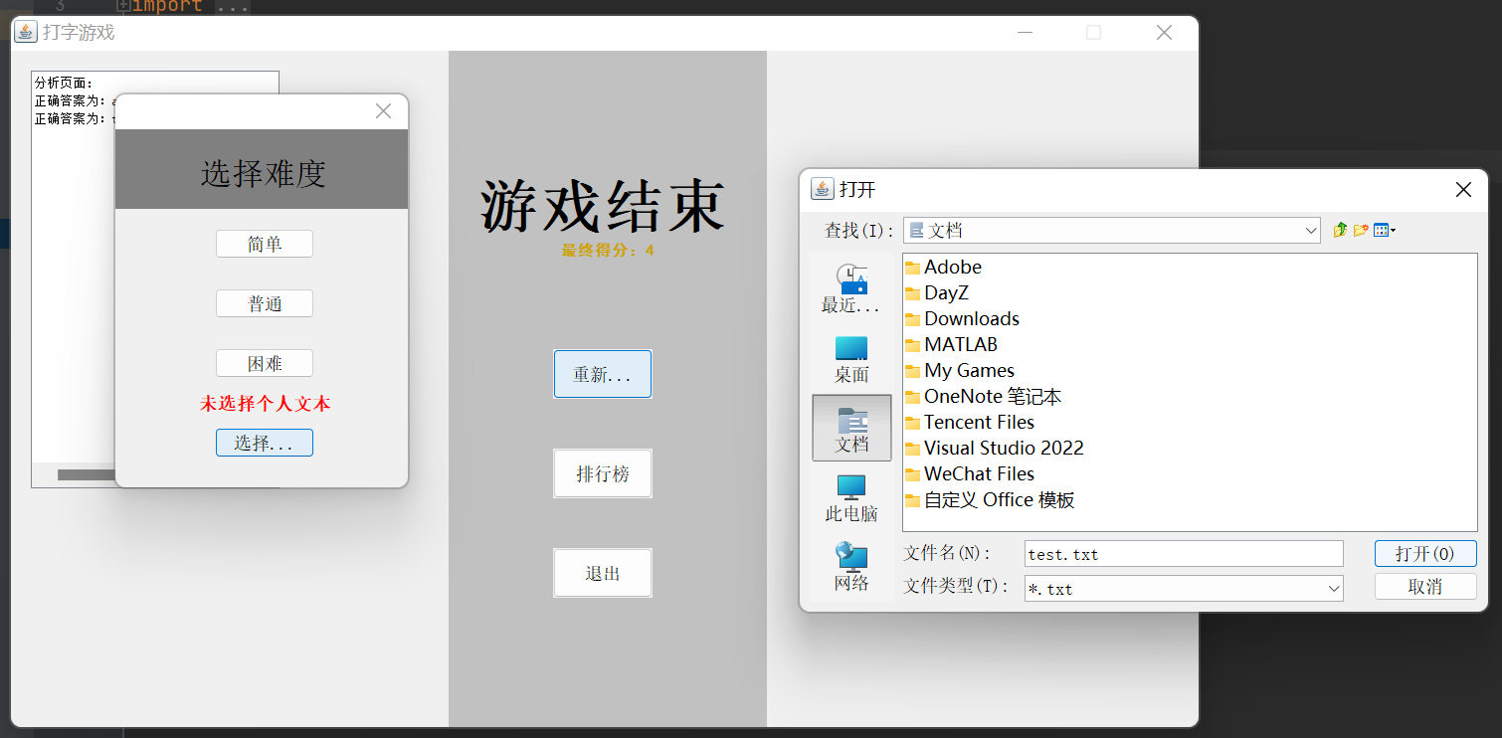
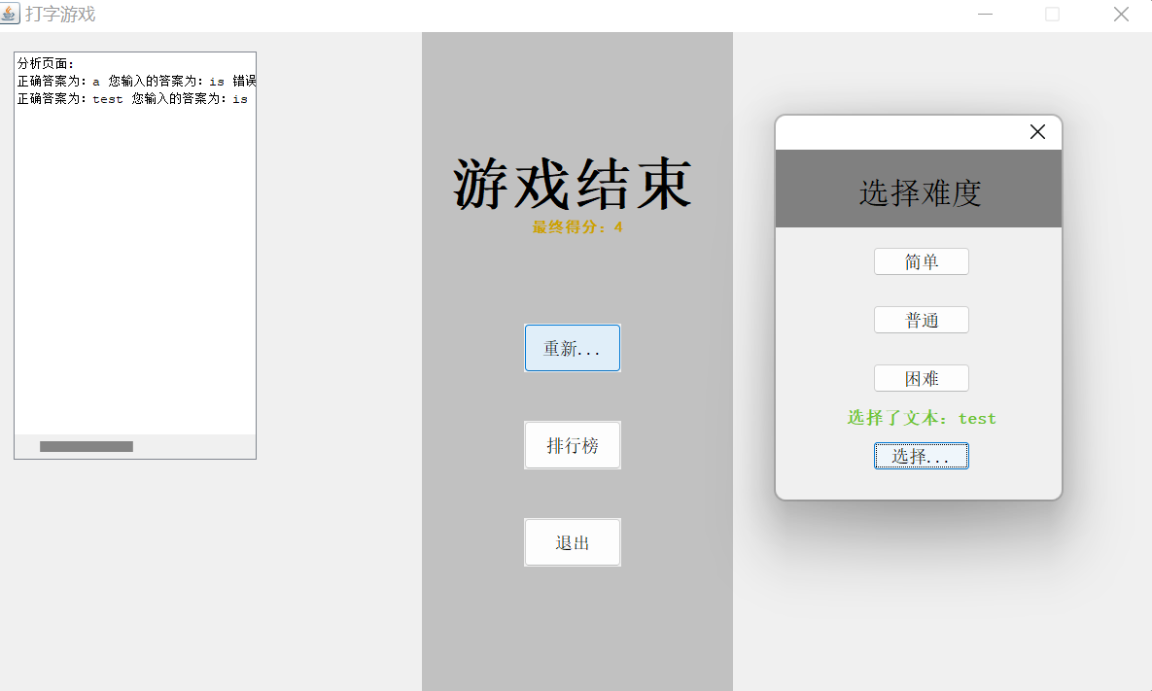
游戏结束时，和上述过程相同，在“页面分析”显示错误单词以及错误原因。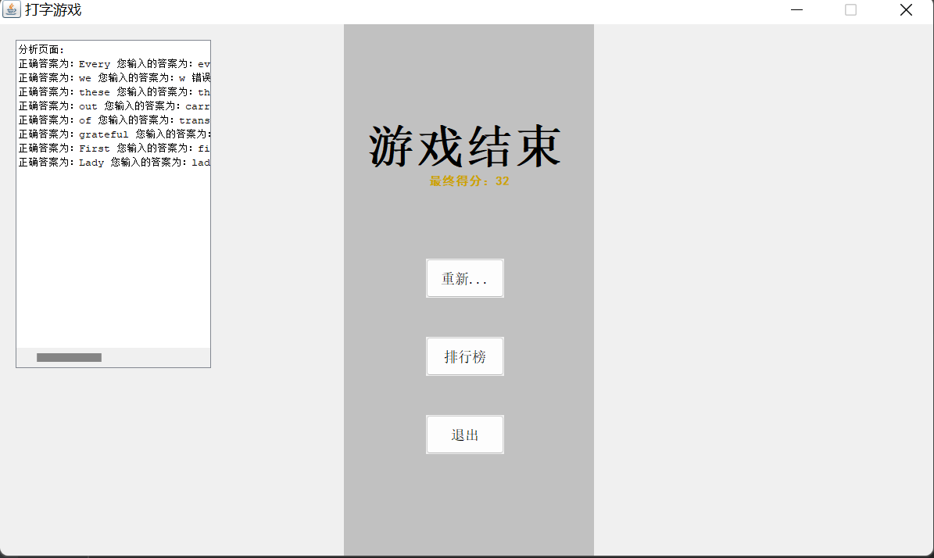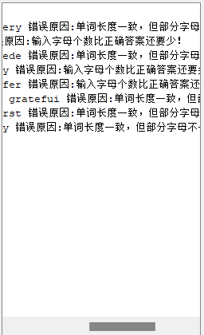
4.1.6 退出
点击主界面上的退出按钮，游戏退出
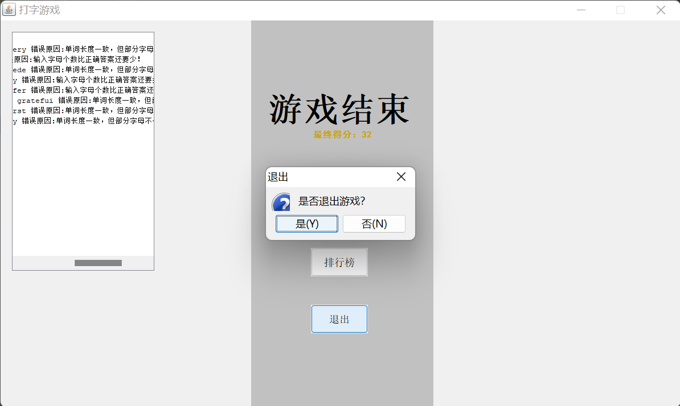
结论分析与体会：
本次实验的内容选取的是打字游戏,最后完成了实验要求内的全部内容。
这次试验有两个小的收获。一是加深的对线程的理解。在设计之初，出现的一个最大问题就是在一个线程内添加了另外一个线程，而且副线程不是自启动的，在主线程中断时，副线程也是出于终端状态，没有被执行到，经过屡次断点测试发现了这个问题，这个结论可能是错误的，但是确实适用于我遇到的情况。二是发现编程，相似的代码敲一万遍，也还是那样，时间长了不做，就忘了,各个组件都能正常运行，组合在一起后却会出现焦点变化的问题，如果不是这次遇到，并且发现了，以后遇到类似的问题，我还是不知道。锻炼一下自己的思维能力，可能第一次解决没有遇到过的问题会花费一天两天，第二次可能就是半天，而且自己发现问题所在,在自己的闹钟印象更加深刻，自己也更加有成就感。
大的收获是，自己这次尝试着从结构层次的角度考虑程序的设。将整个程序分为各个组件，最后通过组件的结合形成整个程序。程序简单，并没有很多层次，而且层次对程序的重要性也不是那么明显，但是尝试着这么做，并且在以后的每一次都向这方面努力，我想对我程序员生活的提升是会有很大帮助的。

